Министерство науки и высшего образования Российской Федерации

Федеральное государственное автономное образовательное учреждение высшего образования

«СЕВЕРО-КАВКАЗСКИЙ ФЕДЕРАЛЬНЫЙ УНИВЕРСИТЕТ»

|  |  |
| --- | --- |
| Институт | математики и компьютерных наук |
| Кафедра | компьютерной безопасности |

ОТЧЕТ

о Лабораторная работа №3

по дисциплине «Логические функции в MS Excel»

Выполнил:

Пронин Владимир Иванович,

студент 2 курса

группы КМБ-с-о-23-1

______________________________

«____» __________________2024 г.

Проверено с оценкой:

______________________________

______________________________

______________________________

______________________________

«____» __________________2023 г.

Ставрополь, 2023

**Цель работы:** освоить приемы решения задач с применением логических функций в MS Excel 2010.

Пример 1.

Дана таблица MS Excel, содержащая характеристики кухонных комбайнов разных марок (рисунок 14).

Сравнить соответствующие характеристики комбайнов и если имеются отличия, вывести в соответствующем столбце фразу «имеются отличия»:

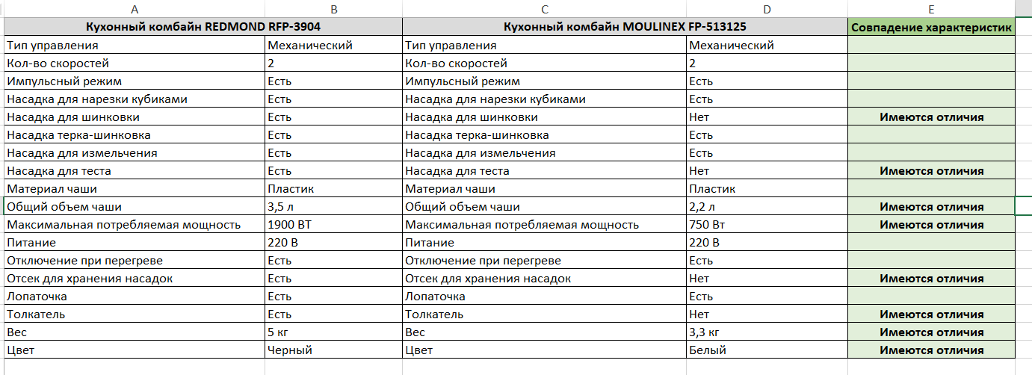

Пример 2.

Вычислить значения кусочно-заданных функций в зависимости от значений аргумента на интервале [-1 ;1] с шагом 0,5 и построить их графики в одной координатной плоскости:

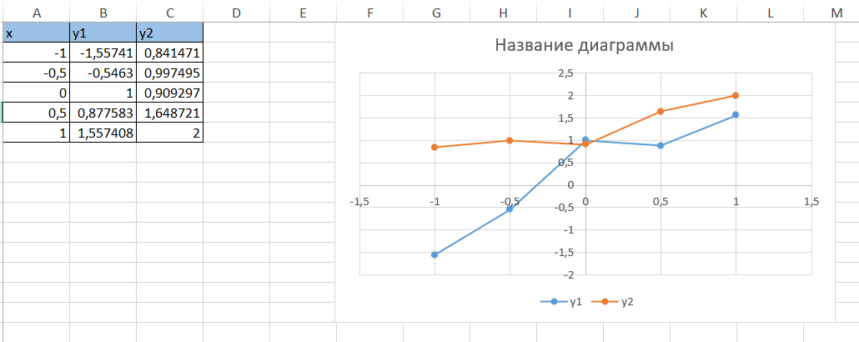

Задание 1

Для функций у1(х) и у2(х) (таблица И) составьте таблицы значений на интервале [а; b] с шагом h и постройте их **графики на одной координатной плоскости**. Значения а, b и h подобрать самостоятельно, исходя из особенностей заданной функции.

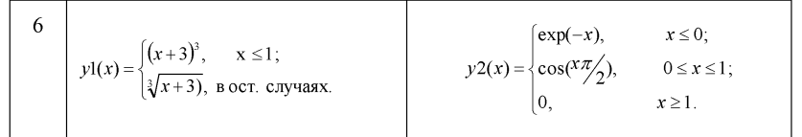

1. => 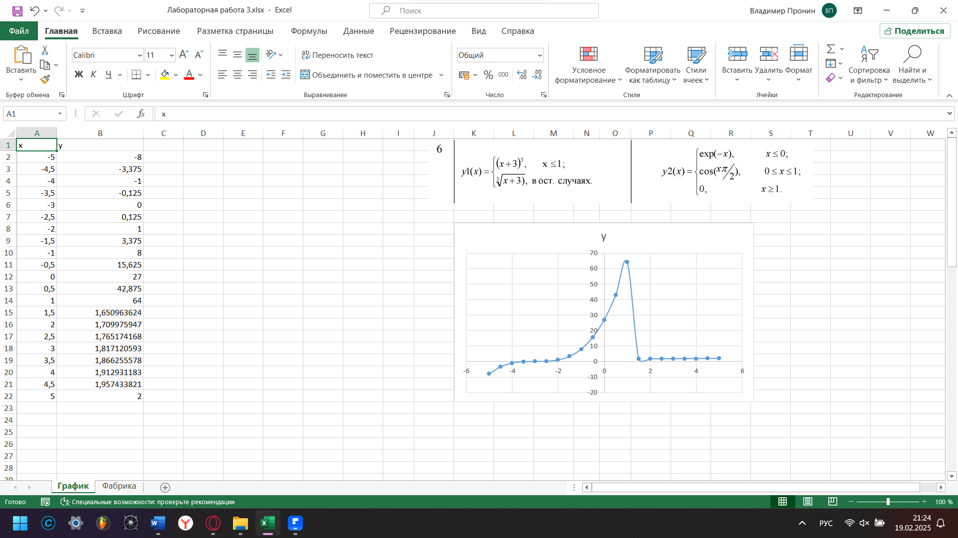
2. => 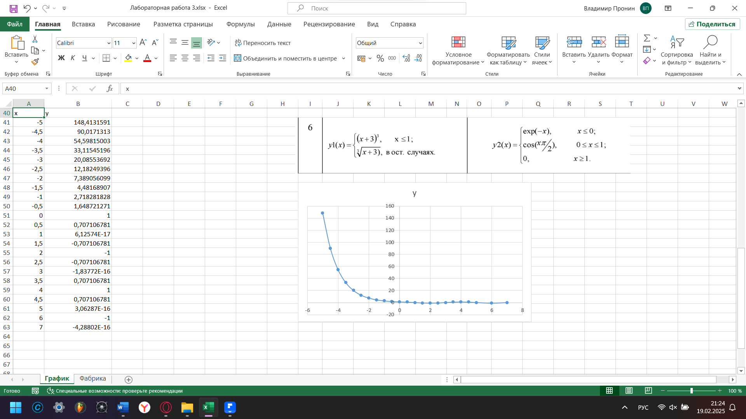

Задание 2

Оформить электронную таблицу согласно заданию и произвести необходимые вычисления.

Кондитерская фабрика «Шоко и К°» для производства трех видов шоколада: А, В, и С использует три вида сырья: масло-какао, тертое какао и сахарную пудру.

Нормы расхода сырья на 1000 (кг) шоколада соответственно равны (рисунок 25):

Требуется:

а) при помощи электронной таблицы рассчитать:

- расход сырья каждого вида;

- выход сырья (итог);

- какао-массу (масло какао + тертое какао) в процентах;

- определить вид шоколада, зависящей от какао-массы, если какао-масса больше 50%, то вид шоколада «Горький», иначе шоколад «Молочный», и вывести «Белый», если меньше 32% (расчет выполнять с использованием функции ЕСЛИ);

б) построить диаграмму по расходу сырья каждого вида для производства шоколада А, В, С.

=>

